Ngày soạn: ..........................

Ngày dạy: ........................... BÀI 36: TÁC DỤNG CỦA LỰC
Môn học: Khoa học tự nhiên lớp 6
Thời gian thực hiện: 02 tiết
I. MỤC TIÊU
1. Về kiến thức
- Nhận biết được lực tác dụng lên một vật có thể làm biến đổi chuyển động của vật, có thể làm biến dạng vật hoặc cả hai biến đổi trên.
- Lấy được ví dụ về tác dụng của lực làm thay đổi tốc độ chuyển động, thay đổi hướng chuyển động, thay đổi hình dạng của vật.
- Mô tả được các hiện tượng trong đời sống có liên quan đến lực bằng các thuật ngữ vật lí.
2. Về năng lực
a) Năng lực chung
- Năng lực tự chủ và tự học: tìm kiếm thông tin, đọc sách giáo khoa, quan sát tranh ảnh để tìm hiểu về kết quả tác dụng của lực.
- Năng lực giao tiếp và hợp tác: thảo luận nhóm để tìm ra kết quả tác dụng của lực trong hoạt động học tập.
- Năng lực giải quyết vấn đề và sáng tạo: GQVĐ và chế tạo thành công sản phẩm “BÀN BÓNG ĐÁ TAY QUAY”
b) Năng lực chuyên biệt
- Nhận biết được lực tác dụng lên một vật có thể làm biến đổi chuyển động của vật, có thể làm biến dạng vật hoặc cả hai biến đổi trên.
- Lấy được ví dụ về tác dụng của lực làm thay đổi tốc độ chuyển động, thay đổi hướng chuyển động, thay đổi hình dạng của vật.
- Mô tả được các hiện tượng trong đời sống có liên quan đến lực bằng các thuật ngữ vật lí.
- Tính toán khoa học được số lượng nguyên vật liệu cần sử dụng khi chế tạo sản phẩm.
3. Về phẩm chất
Thông qua thực hiện bài học sẽ tạo điều kiện để học sinh:
Chăm học, chịu khó tìm tòi tài liệu và thực hiện các nhiệm vụ cá nhân nhằm tìm hiểu về tác dụng của lực.
Có trách nhiệm trong hoạt động nhóm, chủ động nhận và thực hiện nhiệm vụ thảo luận về tác dụng của lực và chế tạo sản phẩm.
Trung thực, cẩn thận trong hoạt động, ghi chép kết quả thảo luận trong các nội dung học trên lớp và trong quá trình thực hiện sản phẩm theo nhóm ở nhà.

II. THIẾT BỊ DẠY HỌC VÀ HỌC LIỆU
- Bài giảng powerpoint.
- Hình ảnh có liên quan về kết quả tác dụng của lực.
- Các phiếu học tập cá nhân và nhóm Bài 36: Tác dụng của lực (đính kèm).
- Dụng cụ thí nghiệm: giá đỡ, lò xo, quả nặng…
- Chuẩn bị cho mỗi nhóm học sinh: bút dạ (xanh, đỏ), nam châm gắn bảng…
Phiếu học tập 1
Nhóm:……….
Nhiệm vụ: Lấy ví dụ về sự thay đổi tốc độ, thay đổi hướng chuyển động khi tác dụng lực vào vật.
Vật đang đứng yên, bắt đầu chuyển động.
Vật đang chuyển động, bị dừng lại.
Vật đang chuyển động nhanh lên.
Vật chuyển động chậm lại.
Vật đang chuyển động theo hướng này bỗng chuyển động theo hướng khác.

Phiếu học tập số 2
Tên/Nhóm:………
Nhiệm vụ: Quan sát hình ảnh nêu ra được các sự thay đổi chuyển động cũng như hình dạng của các vật khi có lực tác dụng vào.
Hình | Sự biến đổi chuyển động | Sự biến đổi hình dạng
Hình 1
Hình 2
Hình 3
Hình 4

Phiếu học tập số 3
Tên/Nhóm:………
Nhiệm vụ: Khoanh vào chữ cái đầu tiên của đáp án đúng các câu hỏi 1,2,3 và điền vào chỗ trống câu 4:
Câu 1. Khi quả bóng cao su đập vào một bức tường, lực do tường tác dụng lên bóng………….
A. chỉ làm biến đổi chuyển động của quả bóng.
B. chỉ làm biến dạng quả bóng.
C. vừa làm biến đổi chuyển động, vừa làm biến dạng quả bóng.
D. không làm biến đổi và không làm biến dạng quả bóng.
Câu 2. Khi hai viên bi sắt va chạm, lực do viên bi 1 tác dụng lên viên bi 2……
A. chỉ làm biến đổi chuyển động của viên bi 2.
B. chỉ làm biến dạng viên bi 2.
C. vừa làm biến đổi chuyển động, vừa làm biến dạng viên bi 2.
D. không làm biến đổi và không làm biến dạng viên bi 2.
Câu 3. Khi đang chuyển động, nếu không còn lực tác dụng lên vật thì:
A. vật dừng lại.
B. vật chuyển động chậm dần rồi dừng lại.
C. vật không dừng lại.
D. vật tiếp tục chuyển động thẳng với tốc độ không đổi.
Câu 4. Cho các từ: chuyển động, thay đổi, nhanh hơn, chậm lại, dừng lại, biển dạng. đứng yên.
Hãy chọn từ thích hợp điền vào chỗ trồng:
a) Khi câu thủ đá vào quả bóng đang nằm yên thì chân cầu thủ đã tác dụng lực lên quả bóng khiến cho quả bóng đang (1) …………….... bắt đầu (2)……….………...
b) Khi thủ môn dùng tay bắt quả bóng đang bay vào khung thành thì tay thủ môn đã tác dụng một lực lên quả bóng khiến cho quá bóng đang (3)…..……………….... bị (4)….…….............................
c) Khi quả bóng bay ngang trước khung thành, cầu thủ nhảy lên dùng đầu đập bóng vào khung thành tức là cầu thủ đã dùng đầu tác dụng một lực lên quả bóng khiến cho quả bóng (5)…………….... hướng chuyển động.
d) Không khí tác dụng lực lên cái dù làm cho vận động viên nhảy dù chuyển động (6)……………………..
e) Dùng tay đè lên tấm nệm cao su làm cho tấm nệm bị (7)………………...

III. TIẾN TRÌNH DẠY HỌC
A. KHỞI ĐỘNG BÀI HỌC
Hoạt động 1: Xác định vấn đề học tập là tác dụng của lực là gì?
a) Mục tiêu: Giúp học sinh xác định được vấn đề cần học tập là tác dụng của lực là gì?
b) Nội dung: Học sinh quan sát hình ảnh trên màn chiếu và chỉ ra dấu hiệu nhận biết có lực xuất hiện trong mỗi hình ảnh.
c) Sản phẩm: HS mô tả được dấu hiệu nhận biết có lực xuất hiện trong mỗi hình ảnh quan sát được theo quan điểm của cá nhân.
d) Tổ chức thực hiện:
Hoạt động của GV | Hoạt động của HS
Giao nhiệm vụ: GV cho HS quan sát 3 hình ảnh trên màn chiếu và yêu cầu HS chỉ ra có lực xuất hiện trong mỗi hình.  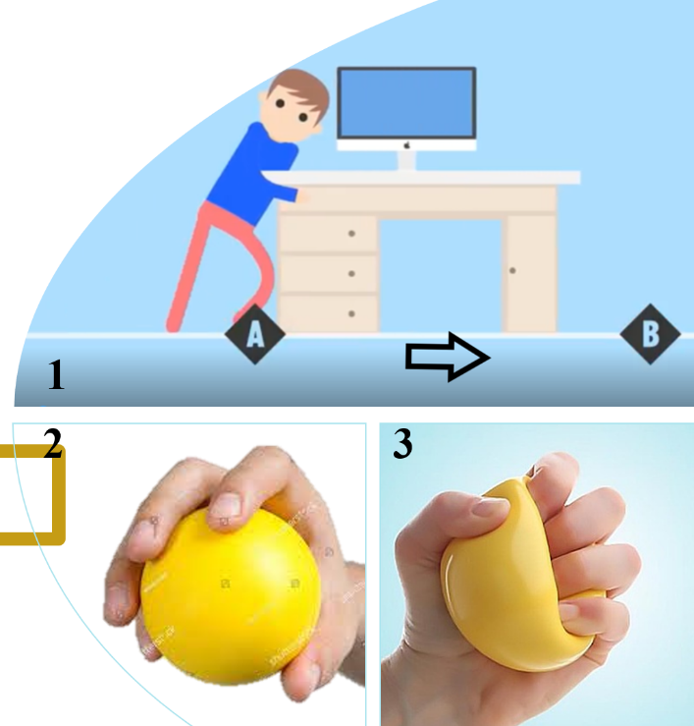 | HS nhận nhiệm vụ
Hướng dẫn HS thực hiện nhiệm vụ: Dẫn dắt HS trả lời có lực xuất hiện trong các hình GV đưa ra. Cá nhân HS suy nghĩ trả lời.  - Hình 1: Chiếc bàn di chuyển từ vị trí A đến vị trí B.  - Hình 2: Quả bóng giữ nguyên không bị rơi xuống.  - Hình 3: Quả bóng bị móp lại. | HS thực hiện nhiệm vụ.
Chốt lại và đặt vấn đề vào bài: Tóm lại, khi vật chịu tác dụng của lực thì có thể có những kết quả nào => Bài mới | Chuẩn bị sách vở vào bài học mới
B. HÌNH THÀNH KIẾN THỨC MỚI
Hoạt động 2: Tìm hiểu về sự thay đổi tốc độ và thay đổi hướng chuyển động.
a) Mục tiêu:
- Nhận biết được lực tác dụng lên một vật có thể làm biến đổi chuyển động của vật.
- Lấy được ví dụ về tác dụng của lực làm thay đổi tốc độ chuyển động, thay đổi hướng chuyển động..
b) Nội dung: HS thảo luận theo nhóm, căn cứ vào nội dung sách giáo khoa và trả lời câu hỏi: (?) Khi có lực tác dụng lên một vật có thể gây ra những sự thay đổi nào? Lấy ví dụ minh họa cho sự thay đổi đó.
c) Sản phẩm: Phiếu học tập số 1.
d) Tổ chức thực hiện:
Hoạt động của GV | Hoạt động của HS
Giao nhiệm vụ:    1. GV cho HS quan sát hình ảnh và cho biết hướng chuyển động và tốc độ của quả bóng thay đổi như thế nào? Nguyên nhân của sự thay đổi đó là gì?    2. Ngoài những biến đổi chuyển động trên, lực còn gây ra nhiều biến đổi chuyển động khác. Yêu cầu HS thảo luận nhóm hoàn thành phiếu học tập số 1. | HS nhận nhiệm vụ
Hướng dẫn HS thực hiện nhiệm vụ:  Cá nhân HS suy nghĩ trả lời.  GV chia lớp thành 4 nhóm, HS trong các nhóm thảo luận với nhau để hoàn thành phiếu học tập số 1. | HS thực hiện nhiệm vụ và hoàn thành phiếu học tập số 1.
Báo cáo kết quả:  - GV gọi một số HS trả lời câu hỏi của gv, HS khác nhận xét và chốt kiến thức.  - GV yêu cầu các nhóm gắn phiếu học tập lên bảng, các nhóm khác nhận xét chéo và chốt các đáp án đúng. | - Cá nhân HS trả lời câu hỏi.  - Các nhóm kiểm tra và nhận xét chéo các đáp trong phiếu học tập.
Tổng kết: Chốt kiến thức:  Lực tác dụng lên một vật có thể làm thay đổi tốc độ, thay đổi hướng chuyển động của vật. | Ghi bài vào vở
Hoạt động 3: Tìm hiểu sự biến dạng của các vật.
a) Mục tiêu:
Nhận biết được lực tác dụng lên một vật có thể làm biến dạng vật hoặc cả biến đổi chuyển động và biến dạng.
Lấy được ví dụ về tác dụng của lực làm thay đổi hình dạng của vật.
Mô tả được các hiện tượng trong đời sống có liên quan đến lực bằng các thuật ngữ vật lí.
b) Nội dung
- HS quan sát thí nghiệm biểu diễn của GV với lò xo và mô tả được tác dụng của lực trong trong trường hợp này.
- HS quan sát một số hình ảnh và hoàn thiện phiếu học tập số 2.
c) Sản phẩm: Phiếu học tập số 2.
d) Tổ chức thực hiện
Hoạt động của GV | Hoạt động của HS
Giao nhiệm vụ:  - GV yêu cầu HS quan sát hành động của GV khi tiến hành thí nghiệm với lò xo, trả lời các câu hỏi:  (?) Chiều dài của lò xo thay đổi như thế nào khi treo quả nặng vào lò xo?  (?) Có lực tác dụng vào lò xo khi treo quả nặng không? Đó là lực nào?    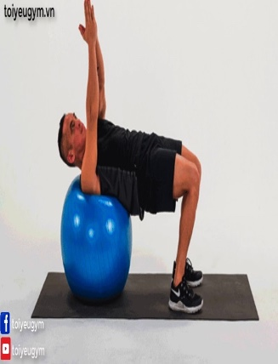    - GV yêu cầu HS đọc SGK và quan sát tranh thảo luận nhóm hoàn thành Phiếu học tập số 2.   | HS nhận nhiệm vụ
Hướng dẫn HS thực hiện nhiệm vụ:  Cá nhân HS suy nghĩ trả lời.  HS suy nghĩ thảo luận nhóm hoàn thành phiếu học tập số 2. | - Cá nhân HS trả lời câu hỏi.  - HS thảo luận nhóm hoàn thành phiếu học tập.
Báo cáo kết quả:  - GV gọi một số HS trả lời câu hỏi của gv, HS khác nhận xét và chốt kiến thức.  - Yêu cầu một HS lên trình bày phiếu học tập của nhóm mình, các nhóm khác nhận xét, bổ xung. | - Cá nhân HS trả lời câu hỏi.  - 1 HS lên trình bày, nhóm khác nhận xét, bổ xung.
Tổng kết: Chốt kiến thức:  Lực tác dụng lên một vật có thể làm thay đổi tốc độ, thay đổi hướng chuyển động của vật, làm biến dạng vật, hoặc đồng thời làm thay đổi tốc độ, thay đổi hướng chuyển động và làm biến dạng vật. | HS ghi bài vào vở
Hoạt động 4: Luyện tập
a) Mục tiêu: Hệ thống được một số kiến thức đã học.
b) Nội dung: Cá nhân HS trả lời các câu hỏi trắc nghiệm.
c) Sản phẩm: Phiếu học tập số 3
d) Tổ chức thực hiện:
Hoạt động của GV | Hoạt động của HS
Giao nhiệm vụ: GV yêu cầu cá nhân HS hoàn thành các câu hỏi trắc nghiệm và điền khuyết trong phiếu học tập số 3. | HS nhận nhiệm vụ
Hướng dẫn thực hiện: Cá nhân HS suy nghĩ trả lời. | - Cá nhân HS hoàn thành phiếu học tập.
Báo cáo kết quả:  - GV thu bài của HS sau đó tiến hành cho các em HS chấm chéo bài nhau.  - Lần lượt gọi các HS trả lời các câu hỏi, HS khác nhận xét, Gv chốt đáp án. | - HS nộp lại phiếu học tập và chấm chéo.  - Trả lời câu hỏi.
Tổng kết: GV thu lại phiếu học tập của HS để lấy điểm thường xuyên. | - HS nộp lại phiếu.
Hoạt động 5: Vận dụng
a) Mục tiêu: Phát triển năng lực tự học và năng lực tìm hiểu đời sống.
b) Nội dung
- Lấy ví dụ minh họa về tác dụng của lực làm thay đổi tốc độ chuyển động, thay đổi hướng chuyển động, thay đổi hình dạng của vật.
- Chế tạo sản phẩm “BÀN BÓNG ĐÁ TAY QUAY” theo nhóm 6HS trong thời gian 1 tuần.
Gợi ý dụng cụ có thể sử dụng: hộp giấy, que xiên dài, quả bóng bàn, kẹp gỗ, màu vẽ, giấy màu….
Yêu cầu sản phẩm: sản phẩm hoạt động được thông qua 1 trận đấu đôi.
c) Sản phẩm: HS thực hiện các nội dung trên trong phần vở bài tập và tạo sản phẩm hoàn chỉnh theo yêu cầu.
d) Tổ chức thực hiện: Giao cho học sinh thực hiện ngoài giờ học trên lớp và nộp sản phẩm vào tiết sau.
Hoạt động của GV | Hoạt động của HS
Giao nhiệm vụ: Mỗi nhóm hoàn thành một sản phẩm “Bàn bóng đá tay quay” | Nhận nhiệm vụ
Hướng dẫn thực hiện: Chia lớp thành 4 nhóm, mỗi nhám cử một nhóm trưởng. Nhóm trưởng có nhiệm vụ phân công công việc cho các thành viên trong nhóm.  - Sử dụng bìa cacton làm bàn (sân đá bóng).  - Dùng tăm tre làm các tay quay (8 tay quay).  - Trên tay quay có thể cố định kẹp giấy, kẹp đồ… để làm cầu thủ.  - Trang trí sân bóng, khung thành…. | HS phân công công công việc cho các thành viên trong nhóm và hoàn thành sản phẩm của nhóm trong 1 tuần.
Báo cáo kết quả:  - Trưng bày các sản phẩm của nhóm trước lớp.  - GV tổ chức thi đấu giữa các đội nhau trên sản phẩm của các nhóm. | - Trưng bày sản phẩm của nhóm mình.  - Mỗi nhóm lựa chọn 2 thành viên để thi đấu.
Tổng kết:  - Bình chọn sản phẩm đẹp nhất.  - Đội thi đấu tốt nhất. | - Tham gia bình chọn.
DẶN DÒ:
HS về nhà học bài và hoàn thành phần bài tập trong SGK.
Chuẩn bị bài tiếp theo: Đọc bài trước ở nhà.
KIỂM TRA ĐÁNH GIÁ THƯỜNG XUYÊN
Rubic 1:
PHIẾU ĐÁNH GIÁ HOẠT ĐỘNG 4 CỦA NHÓM
Tên nhóm đánh giá: ………………
Tiêu chí | Mức độ |  |  | Điểm
 | Mức 3 | Mức 2 | Mức 1
3.KHTN.1.1  Lấy ví dụ về sự thay đổi tốc độ, thay đổi hướng chuyển động khi tác dụng lực vào vật. | Lấy đúng 5 ví dụ về sự thay đổi tốc độ, thay đổi hướng chuyển động khi tác dụng lực vào vật. (4 điểm) | Lấy đúng từ 3 đến 4 ví dụ về sự thay đổi tốc độ, thay đổi hướng chuyển động khi tác dụng lực vào vật. (3 điểm) | Lấy đúng từ 1 đến 2 ví dụ về sự thay đổi tốc độ, thay đổi hướng chuyển động khi tác dụng lực vào vật. (2 điểm)
5.GTHT.1.1  Thuyết trình cho nội dung thảo luận. | Thuyết trình đủ ý trong 3 phút.  (3 điểm) | Thuyết trình đủ ý hơn 3 phút.  (2 điểm) | Thuyết trình chưa đủ ý  (1 điểm)
Tổng điểm

Bảng kiểm 2:
Nội dung đánh giá | Câu hỏi đánh giá | Kết quả
 |  | Có | Không
1.KHTN.1.2  Lấy được ví dụ về tác dụng lực làm biến dạng vật .  Nêu được lực tác dụng làm biến dạng vật hoặc vừa biến dạng, vừa thay đổi chuyển động vật | 1. HS có chỉ ra được trạng thái của lò xo khi ta treo quả nặng vào không?
 | 2. HS có chỉ ra được lực tác dụng vào lò xo làm lò xo bị biến dạng không?
 | 3. HS có lấy được ví dụ về tác dụng lực làm vật biến dạng không?
 | 3. HS có mô tả được hình ảnh và chỉ ra được lực tác dụng lên vật đã gây ra sự biến đổi gì không ?
4.TC.1.1 | 1. Học sinh có tích cực chủ động thực hiện nhiệm vụ được giao không?
 | 2. HS có hỗ trợ bạn học trong hoạt động nhóm không?
5.GTHT.1.1 | 1. HS có cùng các bạn trong nhóm thảo luận, đưa ra ý kiến của mình không?

